Лабораторная работа №4. Триггеры.
Цель работы: изучить элементарные автоматы с памятью — триггеры. Понять роль обратной связи в цифровых схемах, освоить работу асинхронного и синхронного RS-триггеров, D-триггера и T-триггера, а также получить практические навыки их сборки и исследования в среде веб-симулятора.
1. Элементы с памятью
Все схемы, изученные в предыдущих работах, относятся к комбинационным: сигналы на их выходах в любой момент времени однозначно определяются сигналами на входах. Убрали входное воздействие — исчез и результат. Такая схема не способна что-либо запомнить, а без памяти невозможны ни регистры, ни счётчики, ни оперативное запоминающее устройство.
Чтобы схема приобрела память, в неё вводят обратную связь: сигнал с выхода элемента возвращается на его же вход (непосредственно или через соседние элементы). Выход начинает поддерживать сам себя, и схема сохраняет своё состояние после снятия входного воздействия. Схемы с обратной связью называются последовательностными, а их выходы зависят не только от текущих входных сигналов, но и от предыстории.
Триггер — простейшая последовательностная схема, способная хранить один бит информации. У триггера два устойчивых состояния, поэтому его называют также бистабильной ячейкой. Состояние триггера считывают с прямого выхода Q; кроме него почти всегда имеется инверсный выход, сигнал на котором в рабочих режимах противоположен сигналу на прямом.
Асинхронный RS-триггер
RS-триггер — базовая схема с памятью. Он имеет два входа: S (от англ. set — установка) и R (от англ. reset — сброс). Единица на входе S переводит триггер в состояние Q = 1, единица на входе R — в состояние Q = 0. Когда оба входа равны нулю, триггер хранит записанное ранее значение. Схема собирается из двух элементов «ИЛИ-НЕ», выход каждого из которых заведён на вход другого (рис. 1).
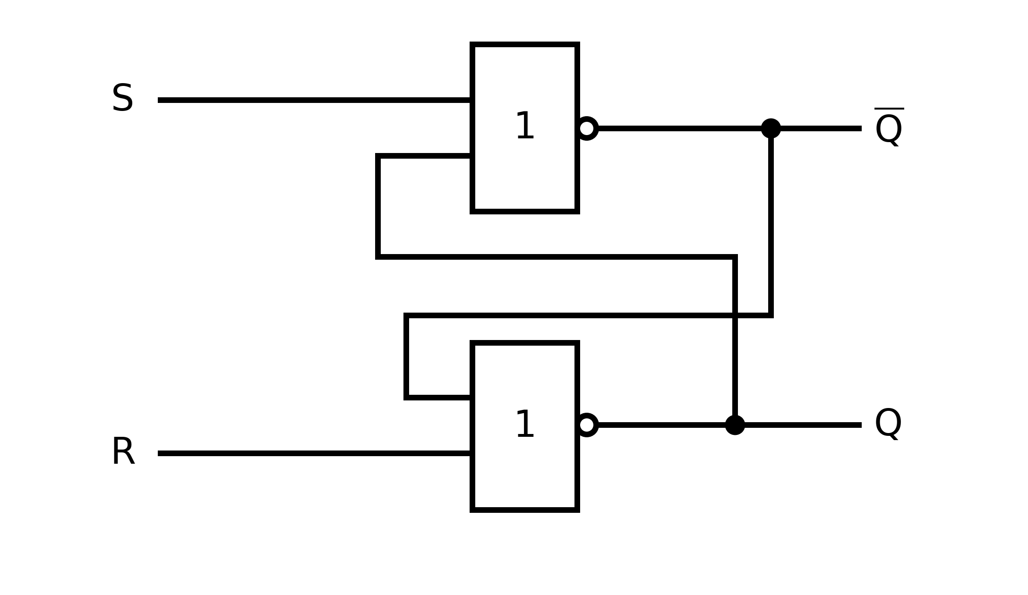
Рис. 1. Асинхронный RS-триггер на элементах «ИЛИ-НЕ»
Таблица переходов:
S | R | Состояние Q после воздействия | Название режима
0 | 0 | Не изменяется | Хранение
1 | 0 | 1 | Установка
0 | 1 | 0 | Сброс
1 | 1 | Не определено | Запрещённая комбинация

Обратите внимание на последнюю строку. При S = R = 1 оба выхода принудительно устанавливаются в ноль, то есть нарушается основное свойство триггера: прямой и инверсный выходы перестают быть противоположными. Опаснее другое — после одновременного снятия обоих сигналов триггер перейдёт в непредсказуемое состояние, зависящее от того, какой из элементов окажется быстрее. Поэтому комбинацию S = R = 1 называют запрещённой, а на практике её исключают схемотехнически.
Слово «асинхронный» означает, что триггер срабатывает сразу же, как только изменился входной сигнал, без согласования с какими-либо другими устройствами. На функциональных схемах триггер изображают прямоугольником с буквами RS (рис. 2).
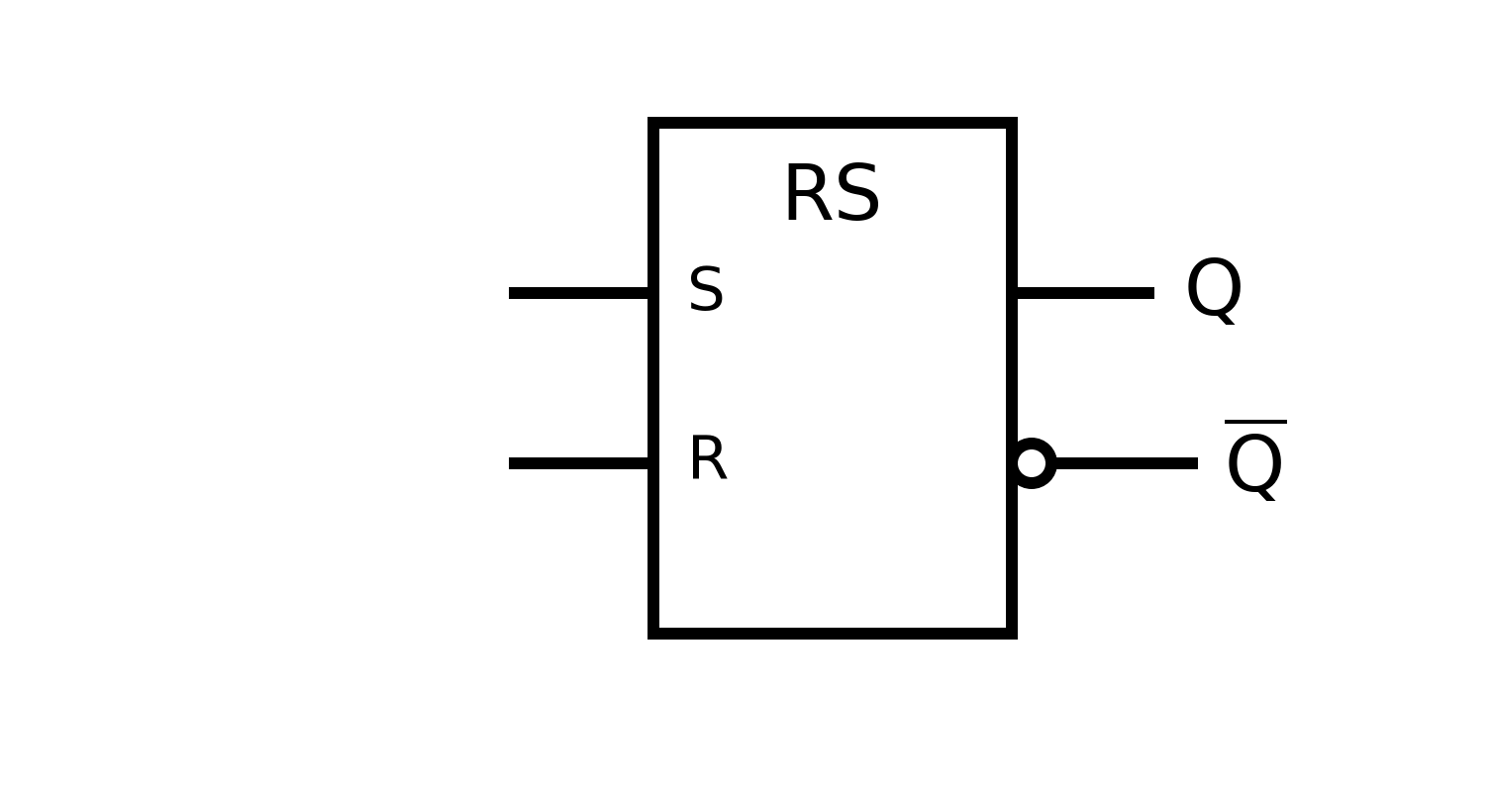
Рис. 2. Условное графическое обозначение RS-триггера
Существует и второй вариант той же схемы — на элементах «И-НЕ» (рис. 3). Он работает с инверсными входами: активным является уровень логического нуля, а хранение соответствует единицам на обоих входах. Запрещённой в такой схеме будет комбинация нулей на обоих входах.
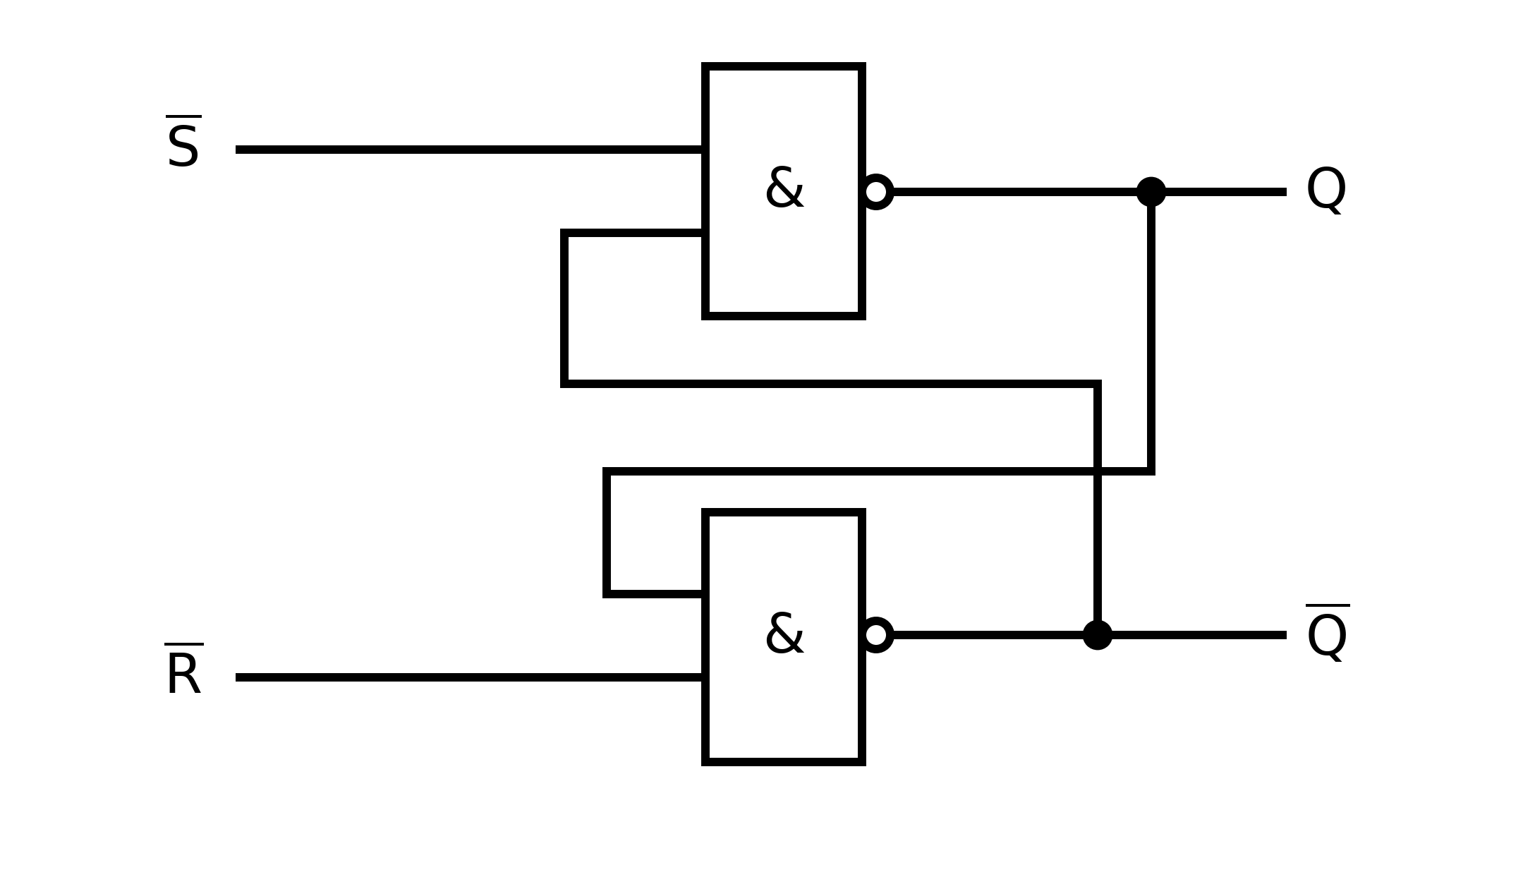
Рис. 3. Асинхронный RS-триггер на элементах «И-НЕ»
Синхронный RS-триггер
В реальном устройстве десятки узлов переключаются одновременно, и сигналы доходят до них с разными задержками. Чтобы переключения происходили согласованно, вводят общий тактовый сигнал C (от англ. clock), который разрешает запись только в строго определённые моменты времени. Для этого перед RS-триггером на элементах «И-НЕ» (рис. 3) ставят два управляющих элемента «И-НЕ», на вторые входы которых подан тактовый сигнал (рис. 4). Инверсия на выходах управляющих элементов согласуется с инверсными входами такого триггера, поэтому для внешних входов S и R активной остаётся единица. Если поставить те же элементы перед триггером на «ИЛИ-НЕ», сигналы окажутся инвертированными, а при C = 0 на его входы придёт запрещённая комбинация S = R = 1.
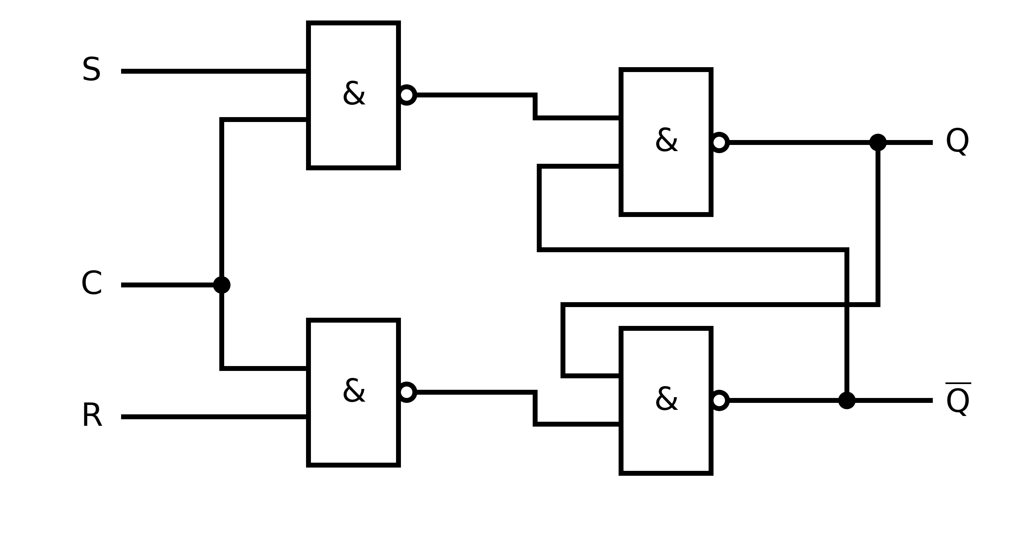
Рис. 4. Синхронный RS-триггер
При C = 0 управляющие элементы закрыты, и сигналы S и R не проходят к ячейке памяти: триггер хранит своё состояние независимо от того, что происходит на информационных входах. При C = 1 схема работает как обычный RS-триггер. Такое управление называют управлением по уровню. Заметим, что пока C = 1, триггер реагирует на любые изменения S и R, в том числе на случайные помехи.
D-триггер
Главный недостаток RS-триггера — наличие запрещённой комбинации. Его устраняют простым приёмом: оставляют один информационный вход D (от англ. data), а сигнал на второй вход подают через инвертор. Тогда на входы S и R всегда поступают противоположные значения, и запретная ситуация становится невозможной. Полученная схема называется D-триггером (рис. 5).
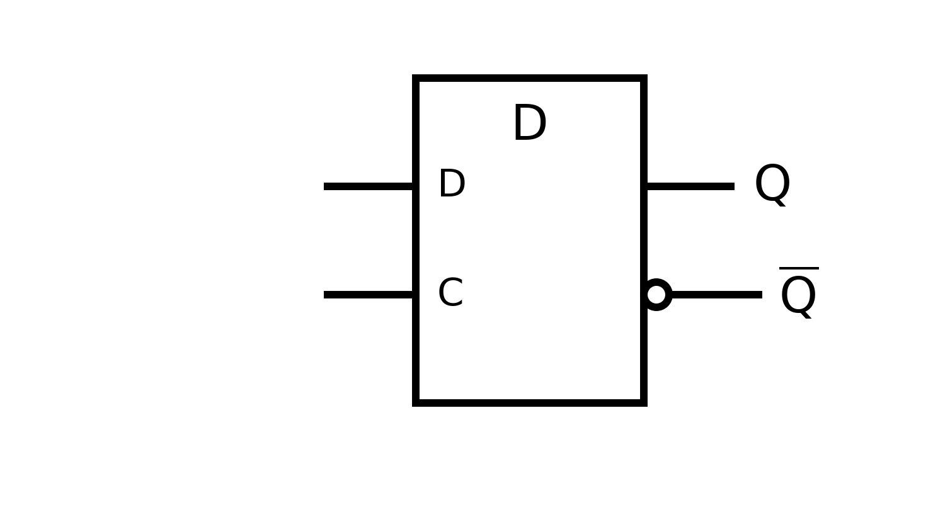
Рис. 5. Условное графическое обозначение D-триггера, управляемого уровнем (защёлки)
Таблица переходов:
C | D | Состояние Q после воздействия | Название режима
0 | 0 | Не изменяется | Хранение
0 | 1 | Не изменяется | Хранение
1 | 0 | 0 | Запись нуля
1 | 1 | 1 | Запись единицы

Правило работы D-триггера предельно простое: при разрешающем тактовом сигнале выход повторяет вход, при запрещающем — хранит последнее значение. Именно поэтому D-триггер называют триггером задержки или защёлкой: он «защёлкивает» значение входа в нужный момент времени.
Различают два способа управления. Триггер, управляемый уровнем («прозрачная защёлка»), повторяет вход всё время, пока C = 1. Триггер, управляемый фронтом, записывает данные только в момент перепада тактового сигнала из нуля в единицу; такой вход называют динамическим и обозначают на схеме косой чертой или треугольником. В сложных устройствах применяют именно управление фронтом — оно позволяет строить схемы, где выход триггера заведён на его собственный вход.
T-триггер
T-триггер (счётный триггер) изменяет своё состояние на противоположное при каждом активном такте. Его легко получить из D-триггера, управляемого фронтом: достаточно соединить инверсный выход со входом D (рис. 6; динамический вход C на схеме отмечен треугольником). Тогда при каждом тактовом импульсе триггер записывает значение, обратное текущему.
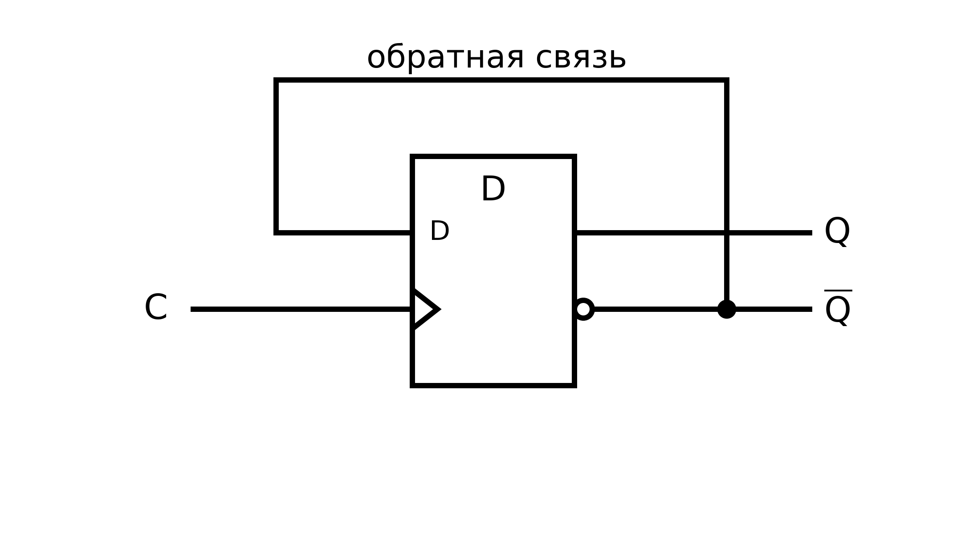
Рис. 6. T-триггер на основе D-триггера, управляемого фронтом, с обратной связью
Таблица состояний по тактам:
Номер такта | Состояние Q
Исходное | 0
1 | 1
2 | 0
3 | 1
4 | 0

Из таблицы видно важное свойство: полный цикл состояний T-триггера занимает два такта, то есть частота сигнала на выходе Q вдвое ниже частоты тактового сигнала. По этой причине T-триггер называют делителем частоты на два и используют как основную ячейку двоичных счётчиков: соединив несколько T-триггеров в цепочку, получают деление на 4, 8, 16 и так далее.
2. Пример работы в тренажере
Прежде чем приступать к заданию, выполните тренировочный пример. Соберём асинхронный RS-триггер на двух элементах «ИЛИ-НЕ» и убедимся, что схема действительно хранит информацию.
Шаг 1. Анализ схемы
Требуется: два входа (S и R), два элемента «ИЛИ-НЕ» и два выхода (Q и инверсный Q). Главная особенность схемы — перекрёстные обратные связи: выход верхнего элемента подключается ко входу нижнего, а выход нижнего — ко входу верхнего. Если в тренажёре нет готового элемента «ИЛИ-НЕ», соберите его из элемента «ИЛИ» и инвертора.
Шаг 2. Сборка на сайте
- Перетащите из панели инструментов на рабочее поле:
  - 2 элемента «Вход» (Input);
  - 2 элемента «ИЛИ-НЕ» (NOR);
  - 2 элемента «Выход» (Output).
- Подпишите входы: верхний — «S», нижний — «R».
- Соедините проводники:
  - От входа «S» проведите линию к первому входу верхнего элемента «ИЛИ-НЕ».
  - От входа «R» проведите линию ко второму входу нижнего элемента «ИЛИ-НЕ».
  - Выход верхнего элемента соедините с первым входом нижнего элемента.
  - Выход нижнего элемента соедините со вторым входом верхнего элемента.
  - Выход верхнего элемента дополнительной линией соедините с элементом «Выход» и подпишите его «инверсный Q».
  - Выход нижнего элемента дополнительной линией соедините со вторым элементом «Выход» и подпишите его «Q».
- Тестирование: подавайте на входы сигналы в указанной ниже последовательности и после каждого шага записывайте показания обоих индикаторов. Порядок шагов важен: в отличие от комбинационных схем, результат зависит от предыстории.
Шаг | S | R | Q | Инверсный Q | Ожидаемый режим
1 | 1 | 0 |  |  | Установка
2 | 0 | 0 |  |  | Хранение единицы
3 | 0 | 1 |  |  | Сброс
4 | 0 | 0 |  |  | Хранение нуля
5 | 1 | 0 |  |  | Повторная установка

Ключевой момент опыта — шаги 2 и 4. На обоих входах ноль, никакого воздействия на схему нет, но индикаторы продолжают показывать разные значения. Это и есть память: схема «помнит», какой сигнал приходил последним.
3. Задание для выполнения на тренажере
Выполните задания на сайте. Для каждой собранной схемы сделайте скриншот экрана и заполните таблицу переходов в отчете.
Задание 1. Соберите асинхронный RS-триггер на элементах «И-НЕ» по схеме рис. 3.
- Определите опытным путём, какой уровень сигнала (0 или 1) является активным для входов этой схемы.
- Найдите запрещённую комбинацию входных сигналов и объясните, чем она опасна.
- Сравните полученную схему с триггером на элементах «ИЛИ-НЕ» из тренировочного примера и заполните таблицу переходов для обоих вариантов.
Задание 2. Соберите синхронный D-триггер (защёлку): к схеме синхронного RS-триггера добавьте инвертор так, чтобы остался один информационный вход D.
- Заполните таблицу переходов для всех комбинаций сигналов C и D.
- Установите C = 1 и, меняя сигнал D, проследите за выходом. Объясните, почему такой режим называют «прозрачным».
- Объясните, почему в схеме с одним информационным входом запрещённая комбинация в принципе не может возникнуть.
Задание 3. Соберите T-триггер на основе D-триггера, управляемого фронтом (не защёлки из задания 2), с обратной связью по схеме рис. 6.
- Подайте на тактовый вход последовательность из шести импульсов и запишите состояние выхода Q после каждого из них.
- Определите, за сколько тактов схема возвращается в исходное состояние, и сделайте вывод о том, во сколько раз понижается частота сигнала.
- Предложите схему, которая делит частоту тактового сигнала на четыре. Укажите, сколько триггеров для этого потребуется и как их соединить.

